КУРЬИНСКИЙ СЕЛЬСКИЙ СОВЕТ НАРОДНЫХ ДЕПУТАТОВ
КУРЬИНСКОГО РАЙОНА АЛТАЙСКОГО КРАЯ

РЕШЕНИЕ
27 июня 2019 года Курья № 7-а

Об утверждении схемы теплоснабжения на территории муниципального образования Курьинский сельсовет Курьинского района Алтайского края

В соответствии со ст. 23 Федерального закона от 27 июля 2010 года 190- ФЗ «О теплоснабжении», Уставом муниципального образования Курьинский сельсовет Курьинского района Алтайского края, Курьинский сельский Совет народных депутатов решил:

- Утвердить схему теплоснабжения муниципального образования Курьинский сельсовет Курьинского района Алтайского края. Приложение 1;
- Признать утратившим силу решение Курьинского сельского Совета народных депутатов от 17.04.2015 г. № 7 «Об утверждении схемы теплоснабжения на территории муниципального образования Курьинский сельсовет Курьинского района Алтайского края»
- Обнародовать данное решение в установленном Уставом порядке;
- Контроль оставляю за собой.

Глава сельсовета С.Н. Четвергова

Приложение № 1
К решению Курьинского сельского
Совета народных депутатов
От 29.07.2019 г. № 7-а

СХЕМА ТЕПЛОСНАБЖЕНИЯ

МУНИЦИПАЛЬНОГО ОБРАЗОВАНИЯ

КУРЬИНСКИЙ СЕЛЬСОВЕТ

КУРЬИНСКОГО РАЙОНА АЛТАЙСКОГО КРАЯ

НА ПЕРИОД ДО 2029 Г

2019 год

ОГЛАВЛЕНИЕ

Введение............................................................................................................................
I. ОБЩАЯ ЧАСТЬ.............................................................................................................
Глава 1. Краткая характеристика территории................................................................
Глава 2. Характеристика системы теплоснабжения......................................................
II ОБОСНОВЫВАЮЩИЕ МАТЕРИАЛЫ К СХЕМЕ ТЕПЛОСНАБЖЕНИЯ............
Глава 1. Существующее положение в сфере производства, передачи и потребления тепловой энергии для целей теплоснабжения.................................................................
Часть 1. Функциональная структура теплоснабжения...................................................
Часть 2. Источники тепловой энергии ............................................................................
Часть 3. Тепловые сети......................................................................................................
Часть 4. Зоны действия источников тепловой энергии..................................................
Часть 5. Тепловые нагрузки потребителей тепловой энергии, групп потребителей тепловой энергии в зонах действия источников тепловой энергии.............................
Часть 6. Балансы тепловой мощности и тепловой нагрузки в зонах действия источников тепловой энергии....................................................................................................
Часть 7. Балансы теплоносителя.................................................................................
Часть 8. Топливные балансы источников тепловой энергии и система обеспечением топливом........................................................................................................................
Часть 9. Технико-экономические показатели теплоснабжающей организации..........
Часть 10. Цены и тарифы в сфере теплоснабжения..................................................
Часть 11. Описание существующих и технологических проблем в системах теплоснабжения поселения.........................................................................................................
Глава 2. Перспективное потребление тепловой энергии на цели теплоснабжения....
Часть 1. Данные базового уровня потребления тепла на теплоснабжения..................
Часть 2. Прогнозы приростов площади строительных фондов.............................
Часть 3. Прогнозы приростов потребления тепловой энергии (мощности).................
Глава 3. Предложения по строительству, реконструкции и техническому переворужению источников тепловой энергии и тепловых сетей...............................................
III СХЕМА ТЕПЛОСНАБЖЕНИЯ..................................................................................
Раздел 1. Показатели перспективного спроса на тепловую энергию (мощность) и теплоноситель в установленных границах территории поселения..............................
Раздел 2. Перспективные балансы тепловой мощности источников тепловой мощности источников тепловой энергии и тепловой нагрузки потребителей...................
Раздел 3. Предложение по строительству, реконструкции и техническому переворужению источников тепловой энергии..........................................................................
Раздел 4. Предложения по строительству и реконструкции тепловых сетей..............
Раздел 5. Перспективные топливные балансы................................................................
Раздел 6. Инвестиции в строительство, реконструкцию и техническое переворужение........................................................................................................................................
Раздел 7. решение об определении единой теплоснабжающей организации..............
Раздел 8. Решения о распределении тепловой нагрузки между источниками тепловой энергии.........................................................................................................................
Раздел 9. Решения по бесхозяйным сетям.......................................................................

ВВЕДЕНИЕ
Проектирование систем теплоснабжения населенных пунктов представляет собой комплексную проблему, от правильного решения которой во многом зависят масштабы необходимых капитальных вложений в эти системы. Прогноз спроса на тепловую энергию основан на прогнозировании развития поселения, в первую очередь его градостроительной деятельности, определенной генеральным планом на период до 2029 года.
Схемы разрабатываются на основе анализа фактических тепловых нагрузок потребителей с учетом перспективного развития на 15 лет, структуры топливного баланса региона, оценки состояния существующих источников тепла и тепловых сетей и возможностей их дальнейшего использования, рассмотрения вопросов надежности, экономичности.
Основой для разработки и реализации схемы теплоснабжения муниципального образования Курьинский сельсовет , далее МО Курьинский сельсовет, до 2029 года является Федеральный закон от 27 июля 2010 года № 190-ФЗ "О теплоснабжении" (Статья 23. Организация развития систем теплоснабжения поселений, городских округов), регулирующий всю систему взаимоотношений в теплоснабжении и направленный на устойчивого и надежного снабжения тепловой энергии потребителей.
При разработки схем теплоснабжения руководствовались: Постановление Правительства РФ от 22 февраля 2012 г. № 154 "О требованиях к схемам теплоснабжения, порядку их разработки и утверждения".

Технической базой для разработки являются:
- исполнительная документация по источникам тепла, тепловым сетям (ТС);
- эксплуатационная документация (расчетные температурные графики, данные по присоединенным тепловым нагрузкам, их видам и т.д.);
- конструктивные данные по видам прокладки и применяемым теплоизоляционных конструкций, сроки эксплуатации тепловых сетей;
- документы по хозяйственной и финансовой деятельности (действующие нормы и нормативы, тарифы и их составляющие, лимиты потребления, договоры на поставку топливно-энергетических ресурсов (ТЭР) и на пользование тепловой энергией, водой, данные потребления ТЭР на собственные нужды, по потерям ТЭР и т.д.).

I I. ОБЩАЯ ЧАСТЬ

Глава 1. Краткая характеристика территории

МО Курьинский сельсовет расположен в центральной части Курьинского района, Алтайского края и находится на расстоянии 278 км от г. Барнаула. Площадь МО Курьинский сельсовет составляет 24,5 тыс.га
МО Курьинский сельсовет граничит:
- на севере - с МО Краснознаменский сельсовет; на юге-с Усть-Таловским сельсоветом; на востоке - с МО Трусовский сельсовет; на западе-с МО Ивановский сельсовет
В состав территории МО Курьинский сельсовет входит населенный пункт — с. Курья.

Таблица 1.1.1 Сведения о площади и численности постоянного населения МО Курьинский сельсовет (по состоянию на 01.01.2018г.)

Перечень сельских населенных пунктов | Площадь , га | Количество  домовладений | Численность проживающего населения, чел
с. Курья | 24500 | 1256 | 3375

Основную производственную базу МО Курьинский сельсовет составляют следующие предприятия:
- ОАО «Курьинское АТП»;
- ГУП «Курьинское ДРСУ»;
- ООО «Курьинские коммунальные системы»
- КФХ Крепов А.Н.;
-КФХ Парахин В.М.;
-КФХ Печагин А.Е.

Глава 2. Характеристика системы теплоснабжения.

В МО Курьинский сельсовет теплоснабжение жилищного фонда и объектов инфраструктуры осуществляется различными способами - индивидуальными и ценрализованными источниками тепла.
Централизованными источниками теплоснабжения являются 3 отопительных котельных и 3 производственные.
Зоны не охваченные источниками централизованного теплоснабжения, имеют индивидуальное теплоснабжение.

II ОБОСНОВЫВАЮЩИЕ МАТЕРИАЛЫ К СХЕМЕ ТЕПЛОСНАБЖЕНИЯ

Глава 1. Существующее положение в сфере производства, передачи и потребления тепловой энергии для целей теплоснабжения.

Часть 1. Функциональная структура теплоснабжения

В настоящее время централизованное теплоснабжение потребителей МО Курьинский сельсовет осуществляется от 3 отопительных котельных:
1. Котельная №1 с.Курья «Центральная»
2. Котельная №2 с.Курья «Больничная»
3. Котельная №3 с.Курья «Дворца культуры»
Все котельные находятся в муниципальной собственности и переданы в аренду ООО «Курьинские коммунальные системы»

Таблица 2.1.1. Обобщенная характеристика системы теплоснабжения МО Курьинский сельсовет.
№ п/п | Котельные | Установленная мощность,  Гкал/час | Отпускаемая нагрузка  Гкал/час | Температурный график,  ºС | Длина тепловых сетей (двухтрубн.), км
1 | Котельная№1 «Центральная» | 2,76 | 2,461 | 80/72 | 3,673
2 | Котельная№2 «Больничная» | 1,03 | 0,481 | 80/72 | 0,743
3 | Котельная№3 «Дворца культуры» | 1,03 | 0,2 | 80/72 | 0,264
4 | Котельная ОАО»Курьинское АТП» | 0,046 | 0,021 | 90/70 | нет
5 | Котельная ГУП»Курьинское ДРСУ» | 0,7 | 0,31 | 90/70 | 0,25
6 | Котельная детского сада «Буратино» | 0,2 | 0,07 | 90/70 | Нет
 | Всего | 5,766 | 3,543 |  | 4,93

Зоны действия индивидуальных источников теплоснабжения.
В с. Курья централизованное теплоснабжение осуществляется от 3 источников тепла, от которых отапливаются социально значимые объекты и жилые дома ( школа, больница, административные здания, учреждения культуры, детский сад). Индивидуальное теплоснабжение распространяется на частный сектор и представлено только индивидуальными источниками тепла, работающих на твердом топливе (уголь и дрова)

Часть 2. Источники тепловой энергии

Таблица 2.2.1 Описание котельных
Показатели | Значения
Котельная№1 Центральная
а) структура основного оборудования | Вид основного топлива - каменный уголь.  Котлоагрегаты:  Водогрейный котелКВр- 0,8 (2011 г.) - 4 шт.  .
б) параметры установленной тепловой мощности теплофикационного оборудования | Установленная тепловая мощность с учетом резерва  2,76 Гкал/час. (3,2 МВт)
в) Ограничения тепловой мощности и параметры располагаемой тепловой мощности | Располагаемая тепловая мощность  2,76 Гкал/час. (3,2 МВт)  подключенная тепловая нагрузка (по договорам на 2018 год) 2,461 Гкал/ч
г) объем потребления тепловой энергии и теплоносителя на собственные и хозяйственные нужды | 88,941 Гкал/год
д) дата последнего капитального ремонта | Новое строительство. 2011год
е) схема выдачи тепловой мощности, структура теплофикационных установок. | Источник комбинированной выработки тепловой и электрической энергии отсутствует.
ж) способ регулирования отпуска тепловой энергии от источника тепловой энергии с обоснованием выбора графика изменения температур теплоносителя | Способ регулирования отпуска тепловой энергии качественный по температурному графику 80/72 ºС; выбор температурного графика обусловлен наличием только отопительной нагрузкой и непосредственным присоединением абонентов к тепловым сетям.
з) среднегодовая нагрузка оборудования | Выработка тепловой энергии 5024 Гкал/год;  полезный отпуск тепловой энергии  4103 Гкал/год.
и) способы учета тепла, отпущенного в тепловые сети | Тепловым счетчиком
к) статистика отказов и восстановлений оборудования источников тепловой энергии | Статистика отказов и восстановлений оборудования источников тепловой энергии отсутствует.
л) Предписания надзорных органов по запрещению дальнейшей эксплуатации источников тепловой энергии | Предписания надзорных органов по запрещению дальнейшей эксплуатации источников тепловой энергии отсутствуют.
Котельная №2 «Больничная»
а) структура основного оборудования | Вид основного топлива - каменный уголь.  Котлоагрегаты:  Водогрейный котел КВр-0,6 2шт. (2006г.)
б) параметры установленной тепловой мощности теплофикационного оборудования | Установленная тепловая мощность с учетом резерва  1,03 Гкал/час. (1,2 МВт)
в) Ограничения тепловой мощности и параметры располагаемой тепловой мощности | Располагаемая тепловая мощность  1,03 Гкал/час. (1,2 МВт)  подключенная тепловая нагрузка (по договорам на 2018 год) 0,481 Гкал/ч
г) объем потребления тепловой энергии и теплоносителя на собственные и хозяйственные нужды | 54,163 Гкал/год
д) дата последнего капитального ремонта | 2013 год
е) схема выдачи тепловой мощности, структура теплофикационных установок. | Источник комбинированной выработки тепловой и электрической энергии отсутствует.
ж) способ регулирования отпуска тепловой энергии от источника тепловой энергии с обоснованием выбора графика изменения температур теплоносителя | Способ регулирования отпуска тепловой энергии качественный по температурному графику 80/72 ºС; выбор температурного графика обусловлен наличием только отопительной нагрузкой и непосредственным присоединением абонентов к тепловым сетям.
з) среднегодовая нагрузка оборудования | Выработка тепловой энергии 1128 Гкал/год;  полезный отпуск тепловой энергии  868 Гкал/год.
и) способы учета тепла, отпущенного в тепловые сети | Способ учета тепловой энергии - расчетный
к) статистика отказов и восстановлений оборудования источников тепловой энергии | Статистика отказов и восстановлений оборудования источников тепловой энергии отсутствует.
л) Предписания надзорных органов по запрещению дальнейшей эксплуатации источников тепловой энергии | Предписания надзорных органов по запрещению дальнейшей эксплуатации источников тепловой энергии отсутствуют.
Котельная №3 Дворца культуры
а) структура основного оборудования | Вид основного топлива - каменный уголь.  Котлоагрегаты:  Водогрейный котел КВр-0,6 2шт.(2010г.)
б) параметры установленной тепловой мощности теплофикационного оборудования | Установленная тепловая мощность с учетом резерва  1,03 Гкал/час. (1,2 МВт)
в) Ограничения тепловой мощности и параметры располагаемой тепловой мощности | Располагаемая тепловая мощность  1,03 Гкал/час. (1,2 МВт)  подключенная тепловая нагрузка (по договорам на 2018 год) 0,2 Гкал/ч
г) объем потребления тепловой энергии и теплоносителя на собственные и хозяйственные нужды | 36,949 Гкал/год.
д) дата последнего капитального ремонта | Новое строительство. 2010год
е) схема выдачи тепловой мощности, структура теплофикационных установок. | Источник комбинированной выработки тепловой и электрической энергии отсутствует.
ж) способ регулирования отпуска тепловой энергии от источника тепловой энергии с обоснованием выбора графика изменения температур теплоносителя | Способ регулирования отпуска тепловой энергии качественный по температурному графику 80/72 ºС; выбор температурного графика обусловлен наличием только отопительной нагрузкой и непосредственным присоединением абонентов к тепловым сетям.
з) среднегодовая нагрузка оборудования | Выработка тепловой энергии 731 Гкал/год;  полезный отпуск тепловой энергии  646 Гкал/год.
и) способы учета тепла, отпущенного в тепловые сети | Способ учета тепловой энергии - теплосчетчик
к) статистика отказов и восстановлений оборудования источников тепловой энергии | Статистика отказов и восстановлений оборудования источников тепловой энергии отсутствует.
л) Предписания надзорных органов по запрещению дальнейшей эксплуатации источников тепловой энергии | Предписания надзорных органов по запрещению дальнейшей эксплуатации источников тепловой энергии отсутствуют.
Котельная АТП
а) структура основного оборудования | Вид основного топлива - каменный уголь.  Котлоагрегаты:  Водогрейный котел КЧМ-40 1шт.(2013г.)
б) параметры установленной тепловой мощности теплофикационного оборудования | Установленная тепловая мощность с учетом резерва  0,046 Гкал/час. (0,05 МВт)
в) Ограничения тепловой мощности и параметры располагаемой тепловой мощности | Располагаемая тепловая мощность  0,046 Гкал/час. (0,05 МВт)  подключенная тепловая нагрузка 0,021Гкал/ч
г) объем потребления тепловой энергии и теплоносителя на собственные и хозяйственные нужды | 73Гкал/год
д) дата последнего капитального ремонта | -
е) схема выдачи тепловой мощности, структура теплофикационных установок. | Источник комбинированной выработки тепловой и электрической энергии отсутствует.
ж) способ регулирования отпуска тепловой энергии от источника тепловой энергии с обоснованием выбора графика изменения температур теплоносителя | Способ регулирования отпуска тепловой энергии качественный по температурному графику 95/70 ºС; выбор температурного графика обусловлен наличием только отопительной нагрузкой и непосредственным присоединением абонентов к тепловым сетям.
з) среднегодовая нагрузка оборудования | Выработка тепловой энергии 73 Гкал/год;
и) способы учета тепла, отпущенного в тепловые сети | Способ учета тепловой энергии - расчетный
к) статистика отказов и восстановлений оборудования источников тепловой энергии | Статистика отказов и восстановлений оборудования источников тепловой энергии отсутствует.
л) Предписания надзорных органов по запрещению дальнейшей эксплуатации источников тепловой энергии | Предписания надзорных органов по запрещению дальнейшей эксплуатации источников тепловой энергии отсутствуют.
Котельная ДРСУ
а) структура основного оборудования | Вид основного топлива - каменный уголь.  Котлоагрегаты:  Водогрейный котел КВр-0,35 — 2шт. (2013 г);
б) параметры установленной тепловой мощности теплофикационного оборудования | Установленная тепловая мощность с учетом резерва  0,7Гкал/час. (0,8 МВт)
в) Ограничения тепловой мощности и параметры располагаемой тепловой мощности | Располагаемая тепловая мощность  0,7 Гкал/час. (0,8 МВт)  подключенная тепловая нагрузка 0,31 Гкал/ч
г) объем потребления тепловой энергии и теплоносителя на собственные и хозяйственные нужды | Расход тепловой энергии на собственные нужды 35,8 Гкал/год.
д) дата последнего капитального ремонта | 2013 год
е) схема выдачи тепловой мощности, структура теплофикационных установок. | Источник комбинированной выработки тепловой и электрической энергии отсутствует.
ж) способ регулирования отпуска тепловой энергии от источника тепловой энергии с обоснованием выбора графика изменения температур теплоносителя | Способ регулирования отпуска тепловой энергии качественный по температурному графику 90/70 ºС; выбор температурного графика обусловлен наличием только отопительной нагрузкой и непосредственным присоединением абонентов к тепловым сетям.
з) среднегодовая нагрузка оборудования | Выработка тепловой энергии 1025 Гкал/год;  полезный отпуск тепловой энергии  835,2 Гкал/год.
и) способы учета тепла, отпущенного в тепловые сети | Способ учета тепловой энергии - расчетный
к) статистика отказов и восстановлений оборудования источников тепловой энергии | Статистика отказов и восстановлений оборудования источников тепловой энергии отсутствует.
л) Предписания надзорных органов по запрещению дальнейшей эксплуатации источников тепловой энергии | Предписания надзорных органов по запрещению дальнейшей эксплуатации источников тепловой энергии отсутствуют.
Котельная детского сада «Буратино»
а) структура основного оборудования | Вид основного топлива - каменный уголь.  Котлоагрегаты:  Водогрейный котел КВр-0,25 — 1шт. (2012 г);
б) параметры установленной тепловой мощности теплофикационного оборудования | Установленная тепловая мощность с учетом резерва  0,2 Гкал/час. (0,25 МВт)
в) Ограничения тепловой мощности и параметры располагаемой тепловой мощности | Располагаемая тепловая мощность  0,2 Гкал/час. (0,25 МВт)  подключенная тепловая нагрузка 0,07 Гкал/ч
г) объем потребления тепловой энергии и теплоносителя на собственные и хозяйственные нужды | Расход тепловой энергии на собственные нужды 6,5 Гкал/год.
д) дата последнего капитального ремонта | 2012 год
е) схема выдачи тепловой мощности, структура теплофикационных установок. | Источник комбинированной выработки тепловой и электрической энергии отсутствует.
ж) способ регулирования отпуска тепловой энергии от источника тепловой энергии с обоснованием выбора графика изменения температур теплоносителя | Способ регулирования отпуска тепловой энергии качественный по температурному графику 95/70 ºС; выбор температурного графика обусловлен наличием только отопительной нагрузкой и непосредственным присоединением абонентов к тепловым сетям.
з) среднегодовая нагрузка оборудования | Выработка тепловой энергии 188 Гкал/год;  полезный отпуск тепловой энергии  181,5 Гкал/год.
и) способы учета тепла, отпущенного в тепловые сети | Способ учета тепловой энергии - расчетный
к) статистика отказов и восстановлений оборудования источников тепловой энергии | Статистика отказов и восстановлений оборудования источников тепловой энергии отсутствует.
л) Предписания надзорных органов по запрещению дальнейшей эксплуатации источников тепловой энергии | Предписания надзорных органов по запрещению дальнейшей эксплуатации источников тепловой энергии отсутствуют.

Часть 3. Тепловые сети
Описание тепловых сетей источников теплоснабжения МО Курьинский сельсовет представлено в табл. 2.3.1-2.3.4
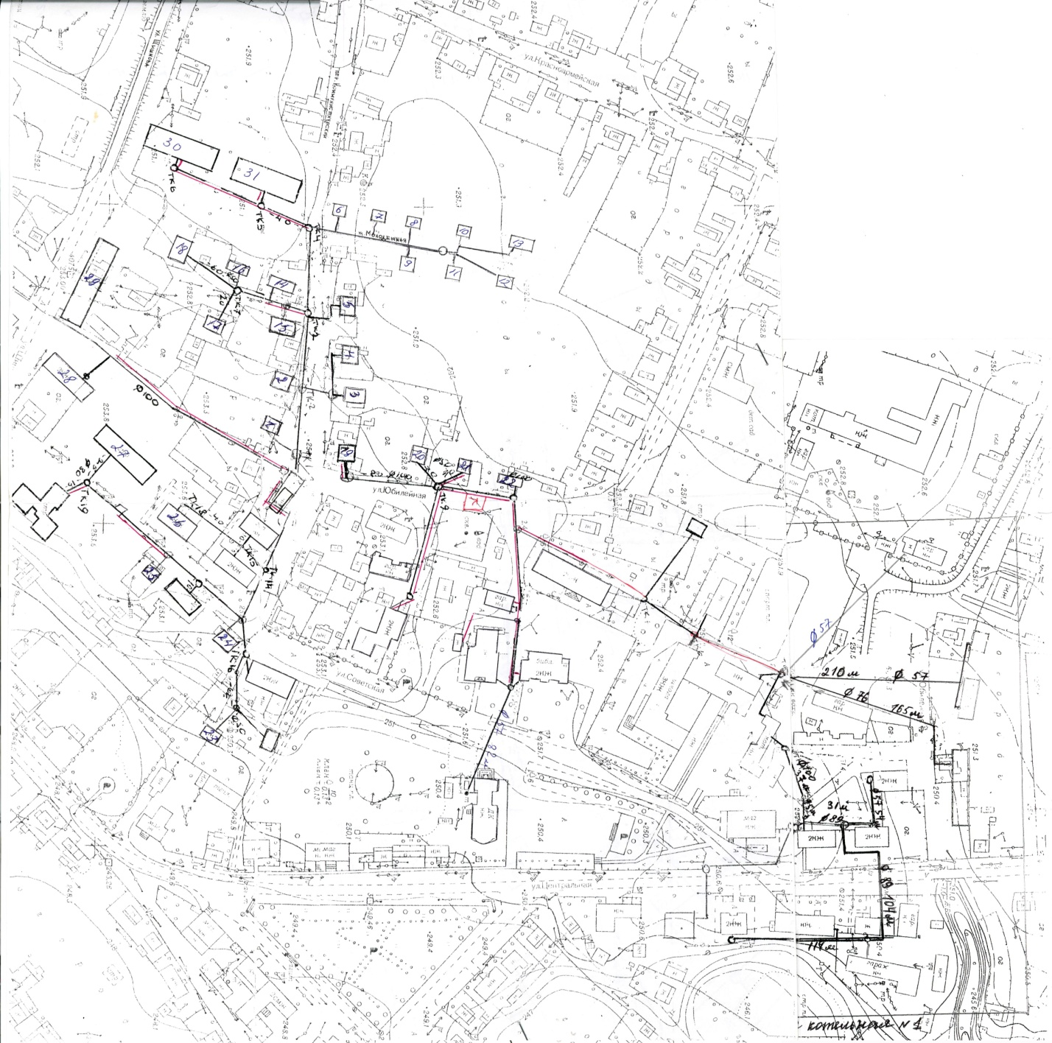
Рис. 2.3.1. Схема тепловой сети котельной №1 Центральная с. Курья

Таблица 2.3.1. Описание тепловой сети котельной №1 Центральная с. Курья
Показатели | Описание, значение
Котельная №1 Центральная с. Курья
а) описание структуры тепловых сетей от каждого источника тепловой энергии, от магистральных выводов до вводов жилой квартал и к социально значимым объектам | Для системы теплоснабжения от котельной №1 Центральная принято качественное регулирование отпуска тепловой энергии в сетевой воде потребителям. Расчетный температурный график - 80/72 ºС.
б) параметры тепловых сетей, тип изоляции, тип компенсирующих устройств, тип прокладки, характеристика грунтов в местах прокладки | Тепловая сеть водяная 2-х трубная;  материал трубопроводов - сталь; полипропилен.  способ прокладки - подземная и надземная;  компенсация температурных удлинений трубопроводов осуществляется за счет естественных изменений направления теплотрассы, а также применения П образных компенсаторов. Грунты в местах прокладки в основном суглинистые.
в) описание типов и количества секционирующей и регулирующей арматуры на тепловых сетях | Запорно-регулирующая арматура на тепловых сетях - вентили, задвижки, краны, затворы
г) описание типов и строительных особенностей тепловых камер. | Строительная часть тепловых камер выполнена из бетонных колец и кирпича.. Высота камер не более 1,8 - 2 м.  Наличие - размещение запорно-регулирующей арматуры, проведение обслуживающих и ремонтных работ.
д) фактические температурные режимы отпуска тепла в тепловые сети | отпуск теплоты осуществляется согласно утвержденному графику 80/72 ºС и температуре наружного воздуха.
е) статистика отказов тепловых сетей более суток (аварий, инцидентов) за последние 5 лет | Статистика отказов тепловых сетей отсутствует.
ж) описание процедур диагностики состояния тепловых сетей и планирования капитальных и текущих ремонтов | Гидравлическое испытания проводятся регулярно
и) описание периодичности и соответствия техническим регламентам и иным обязательным требованиям процедур летних ремонтов с параметрами и методами испытаний (гидравлических, температурных) | Летние ремонты проводятся ежегодно
к) описание нормативов технологических потерь при передачи тепловой энергии (мощности), теплоносителя, включаемых в расчет отпущенных тепловой энергии (мощности) и теплоносителя | Норматив потерь тепловой энергии в тепловых сетях составляет 1080 Гкал/год.
л) предписания надзорных органов по запрещению дальнейшей эксплуатации участков тепловой сети и результаты их использования | Предписания надзорных органов по запрещению дальнейшей эксплуатации участков тепловых сетей отсутствуют.
м) описание типов присоединений теплопотребляющих установок потребителей к тепловым сетям с выделением наиболее распространенных, определяющих выбор и обоснование графика регулирования отпуска тепловой энергии потребителям | Тип присоединения потребителей к тепловым сетям - непосредственное с качественным регулированием температуры теплоносителя по температуре наружного воздуха;  нагрузка на горячее водоснабжение отсутствует; имеется только отопительная нагрузка.
н) Наличия коммерческого приборного учета тепловой энергии отпущенной из тепловой сети потребителям. | 47 приборов учета тепловой энергии.
о) Анализ работы диспетчерских служб теплоснабжающих предприятий используемых средства автоматики, телемеханизации и связи | диспетчерские службы не востребованы.
п) перечень выявленных бесхозяйных тепловых сетей и обоснование выбора организации, уполномоченной на их эксплуатацию | Бесхозяйных сетей не выявлено

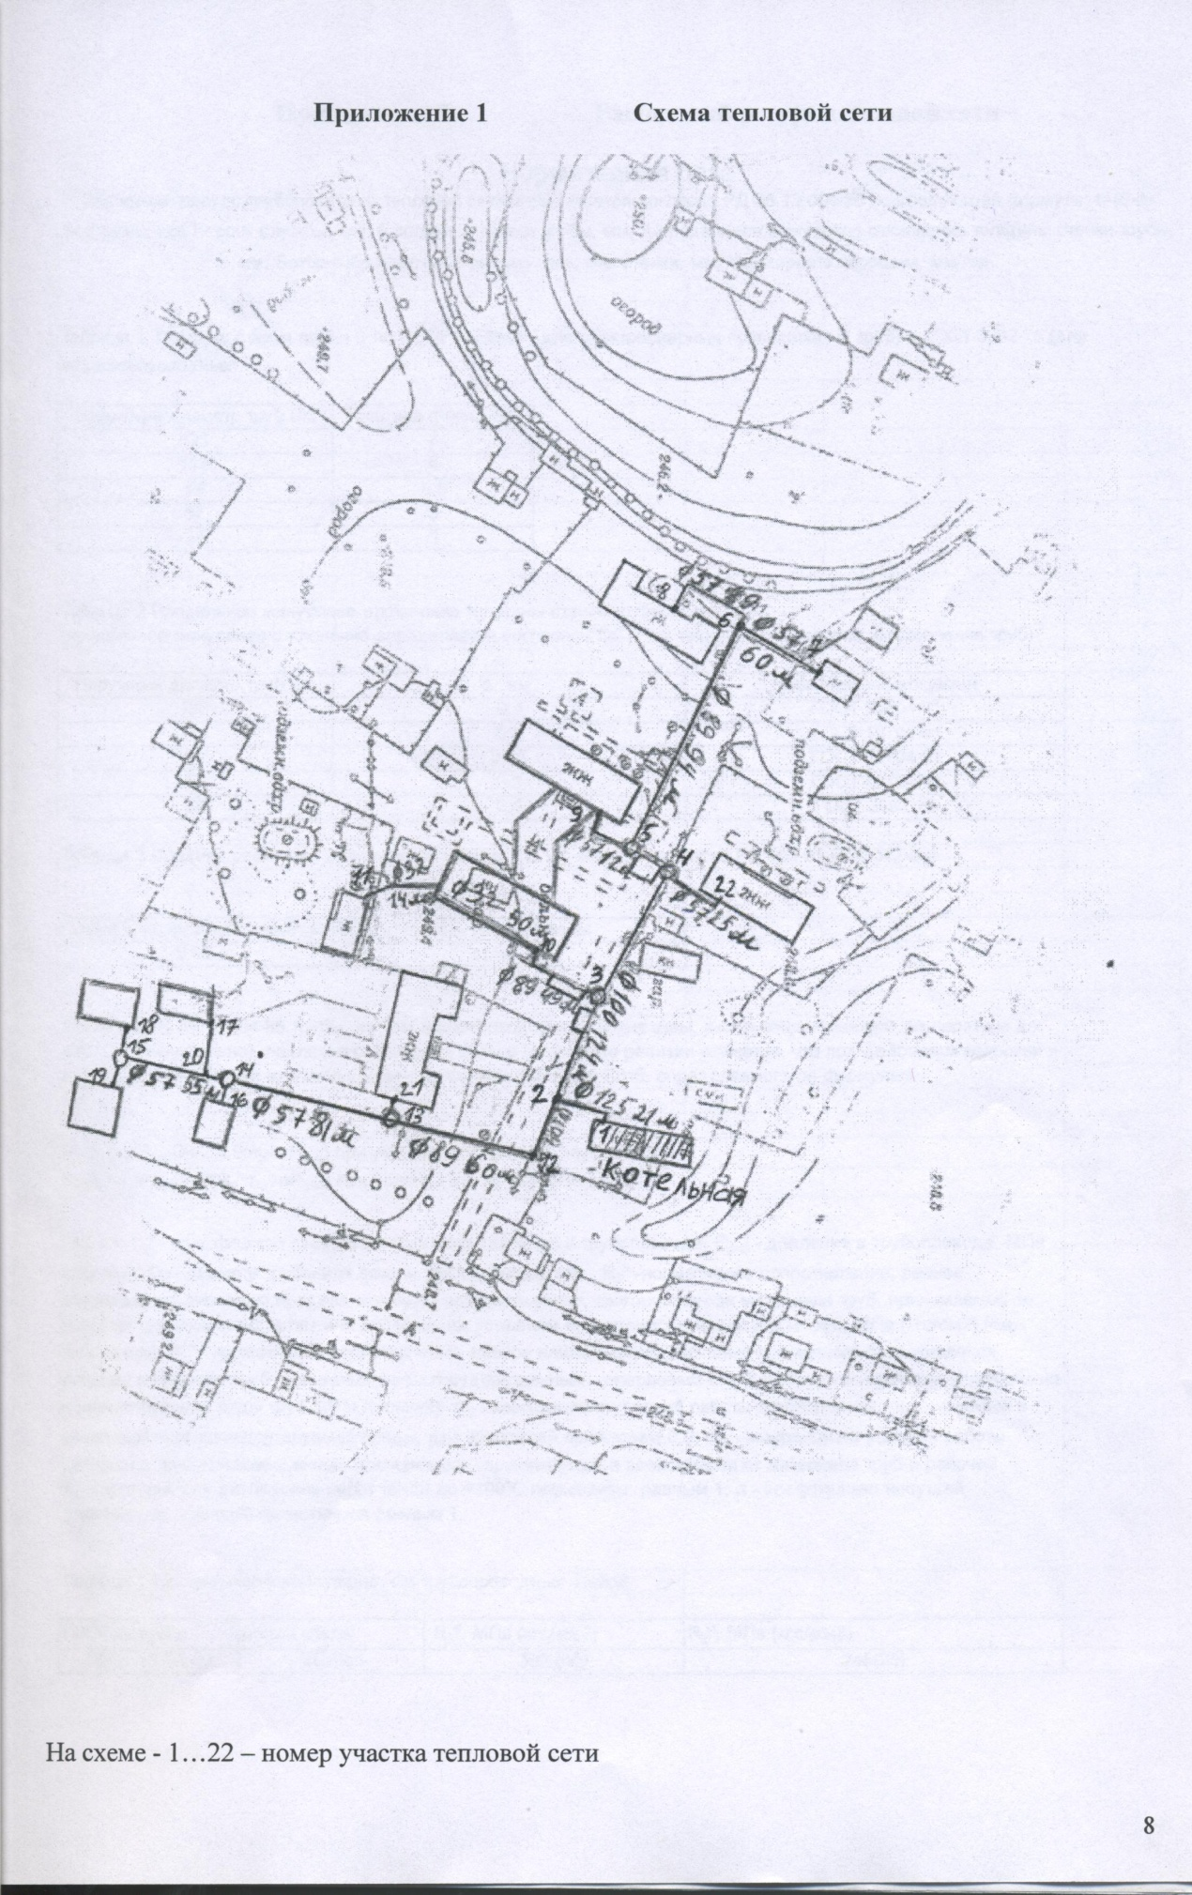
Рис. 2.3.2. Схема тепловой сети котельной №2 Больничная

Таблица 2.3.2. Описание тепловой сети котельной №2 Больничная с.Курья
Показатели | Описание, значение
Котельная №2 Больничная
а) описание структуры тепловых сетей от каждого источника тепловой энергии, от магистральных выводов до вводов жилой квартал и к социально значимым объектам | Для системы теплоснабжения от котельной принято качественное регулирование отпуска тепловой энергии в сетевой воде потребителям. Расчетный температурный график - 80/72 ºС.
б) параметры тепловых сетей, тип изоляции, тип компенсирующих устройств, тип прокладки, характеристика грунтов в местах прокладки | Тепловая сеть водяная 2-х трубная;  материал трубопроводов - сталь;  способ прокладки - подземная и надземная;  компенсация температурных удлинений трубопроводов осуществляется за счет естественных изменений направления теплотрассы, а также применения П образных компенсаторов. Грунты в местах прокладки в основном суглинистые.
в) описание типов и количества секционирующей и регулирующей арматуры на тепловых сетях | Запорно-регулирующая арматура на тепловых сетях - вентили, задвижки, краны, затворы
г) описание типов и строительных особенностей тепловых камер. | Строительная часть тепловых камер выполнена из бетонных колец и кирпича.. Высота камер не более 1,8 - 2 м.  Наличие - размещение запорно-регулирующей арматуры, проведение обслуживающих и ремонтных работ.
д) фактические температурные режимы отпуска тепла в тепловые сети | отпуск теплоты осуществляется согласно утвержденному графику 80/72 ºС и температуре наружного воздуха.
е) статистика отказов тепловых сетей более суток (аварий, инцидентов) за последние 5 лет | Статистика отказов тепловых сетей отсутствует.
ж) описание процедур диагностики состояния тепловых сетей и планирования капитальных и текущих ремонтов | Гидравлическое испытания проводятся регулярно
и) описание периодичности и соответствия техническим регламентам и иным обязательным требованиям процедур летних ремонтов с параметрами и методами испытаний (гидравлических, температурных) | Летние ремонты проводятся ежегодно
к) описание нормативов технологических потерь при передачи тепловой энергии (мощности), теплоносителя, включаемых в расчет отпущенных тепловой энергии (мощности) и теплоносителя | Норматив потерь тепловой энергии в тепловых сетях составляет 229 Гкал/год.
л) предписания надзорных органов по запрещению дальнейшей эксплуатации участков тепловой сети и результаты их использования | Предписания надзорных органов по запрещению дальнейшей эксплуатации участков тепловых сетей отсутствуют.
м) описание типов присоединений теплопотребляющих установок потребителей к тепловым сетям с выделением наиболее распространенных, определяющих выбор и обоснование графика регулирования отпуска тепловой энергии потребителям | Тип присоединения потребителей к тепловым сетям - непосредственное с качественным регулированием температуры теплоносителя по температуре наружного воздуха;  нагрузка на горячее водоснабжение отсутствует; имеется только отопительная нагрузка.
н) Наличия коммерческого приборного учета тепловой энергии отпущенной из тепловой сети потребителям. | 6 приборов учета тепловой энергии.
о) Анализ работы диспетчерских служб теплоснабжающих предприятий используемых средства автоматики, телемеханизации и связи | диспетчерские службы не востребованы.
п) перечень выявленных бесхозяйных тепловых сетей и обоснование выбора организации, уполномоченной на их эксплуатацию | Бесхозяйных сетей не выявлено

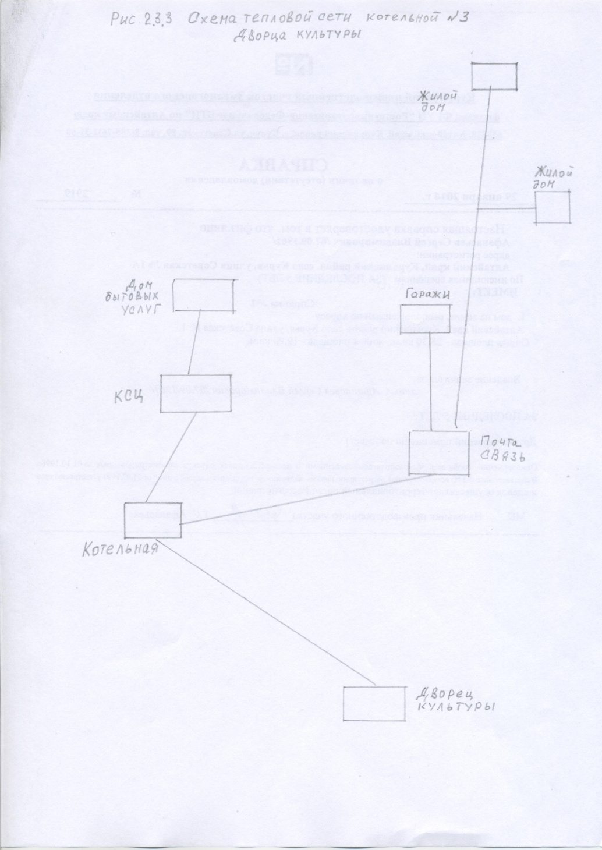
Рис. 2.3.3. Схема тепловой сети котельной №3 Дворца культуры с.Курья

Таблица 2.3.3. Описание тепловой сети котельной №3 Дворца культуры с. Курья
Показатели | Описание, значение
Котельная №3 Дворца культуры
а) описание структуры тепловых сетей от каждого источника тепловой энергии, от магистральных выводов до вводов жилой квартал и к социально значимым объектам | Для системы теплоснабжения от котельной Квартальная принято качественное регулирование отпуска тепловой энергии в сетевой воде потребителям. Расчетный температурный график - 80/72 ºС.
б) параметры тепловых сетей, тип изоляции, тип компенсирующих устройств, тип прокладки, характеристика грунтов в местах прокладки | Тепловая сеть водяная 2-х трубная;  материал трубопроводов - сталь; полипропилен  способ прокладки - подземная и надземная;  компенсация температурных удлинений трубопроводов осуществляется за счет естественных изменений направления теплотрассы, а также применения П образных компенсаторов. Грунты в местах прокладки в основном суглинистые.
в) описание типов и количества секционирующей и регулирующей арматуры на тепловых сетях | Запорно-регулирующая арматура на тепловых сетях - вентили, задвижки, краны.
г) описание типов и строительных особенностей тепловых камер. | Строительная часть тепловых камер выполнена из бетонных колец и кирпича.. Высота камер не более 1,8 - 2 м.  Наличие - размещение запорно-регулирующей арматуры, проведение обслуживающих и ремонтных работ.
д) фактические температурные режимы отпуска тепла в тепловые сети | отпуск теплоты осуществляется согласно утвержденному графику 80/72 ºС и температуре наружного воздуха.
е) статистика отказов тепловых сетей более суток (аварий, инцидентов) за последние 5 лет | Статистика отказов тепловых сетей отсутствует.
ж) описание процедур диагностики состояния тепловых сетей и планирования капитальных и текущих ремонтов | Гидравлическое испытания проводятся регулярно
и) описание периодичности и соответствия техническим регламентам и иным обязательным требованиям процедур летних ремонтов с параметрами и методами испытаний (гидравлических, температурных) | Летние ремонты проводятся ежегодно
к) описание нормативов технологических потерь при передачи тепловой энергии (мощности), теплоносителя, включаемых в расчет отпущенных тепловой энергии (мощности) и теплоносителя | Норматив потерь тепловой энергии в тепловых сетях составляет 49 Гкал/год.
л) предписания надзорных органов по запрещению дальнейшей эксплуатации участков тепловой сети и результаты их использования | Предписания надзорных органов по запрещению дальнейшей эксплуатации участков тепловых сетей отсутствуют.
м) описание типов присоединений теплопотребляющих установок потребителей к тепловым сетям с выделением наиболее распространенных, определяющих выбор и обоснование графика регулирования отпуска тепловой энергии потребителям | Тип присоединения потребителей к тепловым сетям - непосредственное с качественным регулированием температуры теплоносителя по температуре наружного воздуха;  нагрузка на горячее водоснабжение отсутствует; имеется только отопительная нагрузка.
н) Наличия коммерческого приборного учета тепловой энергии отпущенной из тепловой сети потребителям. | 4 прибора учета тепловой энергии.
о) Анализ работы диспетчерских служб теплоснабжающих предприятий используемых средства автоматики, телемеханизации и связи | диспетчерские службы не востребованы.
п) перечень выявленных бесхозяйных тепловых сетей и обоснование выбора организации, уполномоченной на их эксплуатацию | Бесхозяйных сетей не выявлено

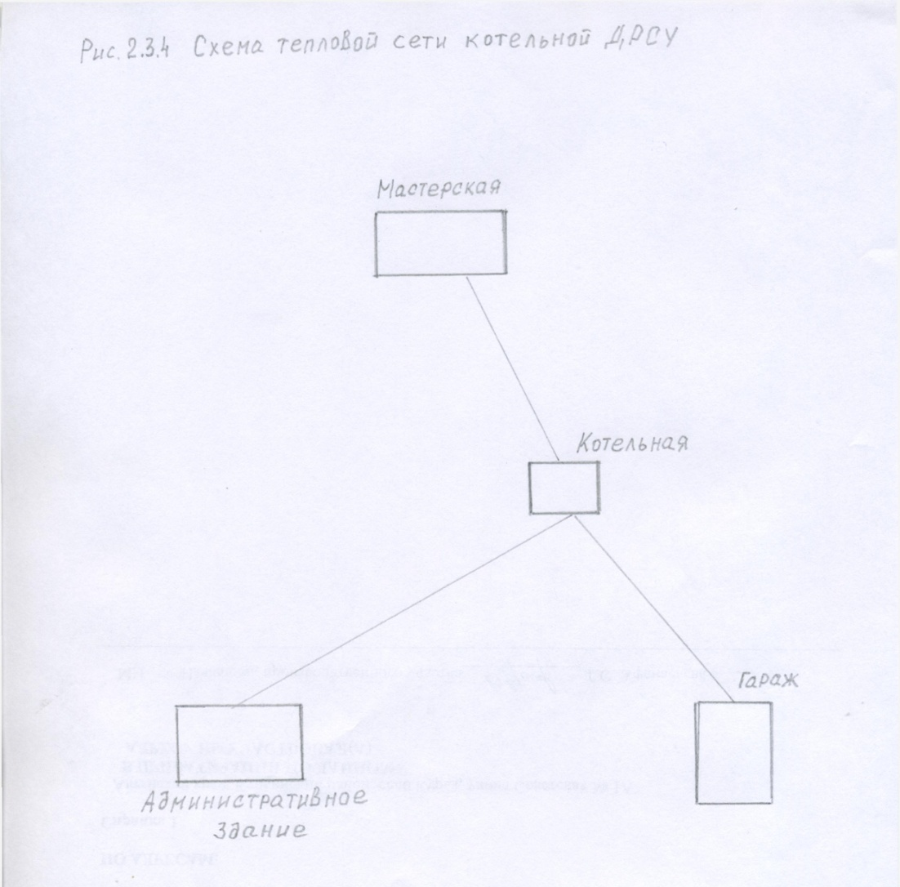
Рис. 2.3.4. Схема тепловой сети котельной ДРСУ с. Курья

Показатели | Описание, значение
Котельная ДРСУ
а) описание структуры тепловых сетей от каждого источника тепловой энергии, от магистральных выводов до вводов жилой квартал и к социально значимым объектам | Для системы теплоснабжения от котельной принято качественное регулирование отпуска тепловой энергии в сетевой воде потребителям. Расчетный температурный график - 90/70 ºС.
б) параметры тепловых сетей, тип изоляции, тип компенсирующих устройств, тип прокладки, характеристика грунтов в местах прокладки | Тепловая сеть водяная 2-х трубная;  материал трубопроводов - сталь;  способ прокладки - подземная и надземная;  компенсация температурных удлинений трубопроводов осуществляется за счет естественных изменений направления теплотрассы, а также применения П образных компенсаторов. Грунты в местах прокладки в основном суглинистые.
в) описание типов и количества секционирующей и регулирующей арматуры на тепловых сетях | Запорно-регулирующая арматура на тепловых сетях - вентили, задвижки, краны.
г) описание типов и строительных особенностей тепловых камер. | Строительная часть тепловых камер выполнена из бетонных колец и кирпича.. Высота камер не более 1,8 - 2 м.  Наличие - размещение запорно-регулирующей арматуры, проведение обслуживающих и ремонтных работ.
д) фактические температурные режимы отпуска тепла в тепловые сети | отпуск теплоты осуществляется согласно утвержденному графику 90/70 ºС и температуре наружного воздуха.
е) статистика отказов тепловых сетей более суток (аварий, инцидентов) за последние 5 лет | Статистика отказов тепловых сетей отсутствует.
ж) описание процедур диагностики состояния тепловых сетей и планирования капитальных и текущих ремонтов | Гидравлическое испытания проводятся регулярно
и) описание периодичности и соответствия техническим регламентам и иным обязательным требованиям процедур летних ремонтов с параметрами и методами испытаний (гидравлических, температурных) | Летние ремонты проводятся ежегодно
к) описание нормативов технологических потерь при передачи тепловой энергии (мощности), теплоносителя, включаемых в расчет отпущенных тепловой энергии (мощности) и теплоносителя | Норматив потерь тепловой энергии в тепловых сетях составляет 154 Гкал/год.
л) предписания надзорных органов по запрещению дальнейшей эксплуатации участков тепловой сети и результаты их использования | Предписания надзорных органов по запрещению дальнейшей эксплуатации участков тепловых сетей отсутствуют.
м) описание типов присоединений теплопотребляющих установок потребителей к тепловым сетям с выделением наиболее распространенных, определяющих выбор и обоснование графика регулирования отпуска тепловой энергии потребителям | Тип присоединения потребителей к тепловым сетям - непосредственное с качественным регулированием температуры теплоносителя по температуре наружного воздуха;  нагрузка на горячее водоснабжение отсутствует; имеется только отопительная нагрузка.
н) Наличия коммерческого приборного учета тепловой энергии отпущенной из тепловой сети потребителям. | Прибор учета тепловой энергии
о) Анализ работы диспетчерских служб теплоснабжающих предприятий используемых средства автоматики, телемеханизации и связи | диспетчерские службы не востребованы.
п) перечень выявленных бесхозяйных тепловых сетей и обоснование выбора организации, уполномоченной на их эксплуатацию | Бесхозяйных сетей не выявлено

Часть 4. Зоны действия источников тепловой энергии

На территории МО Курьинский сельсовет действует 4 источника теплоснабжения отапливающих объекты жилого фонда и социальной сферы. Описание зон действия источников теплоснабжения с указанием адресной привязки и перечнем подключенных объектов приведено в табл.2.4.1.

Таблица 2.4.1. зона действия источников теплоснабжения МО Курьинский сельсовет.
Теплоснабжающая  организация | Вид источника теплоснабжения | Зоны действия источников теплоснабжения
ООО "Курьинские коммунальные системы" | Отопительная  котельная №1 Центральная с. Курья | Юридические лица:  Администрация района;  Музей;  Федеральное БТИ;  Соцзащита;  Мировые судьи;  Детский дом творчества;  Детский сад «Зоренька»;  Социальное обслуживание;  УИИ УФСИН;  Росреестр;  Гос. регистрация;  ИП Семенцова Ю.В.;  Окружающая среда;  Приставы;  АКГУП;  ТФОМС;  РГС «Медицина»;  МКС «Согласие»;  ООО «Центр»;  РЕСО-Мед;  УПК;  Библиотека;  Центр занятости;  МБОУ «Курьинская средняя общеобра-  зовательная школа им. М.Т. Калашникова  Музей (новый);  ИП Крепов С.А.  Сбербанк России;  ООО «Колывань»;  Судебный департамент;  ПО «Надежда»;  МО «Краснощековский»;  Казначейство;  Налоговая;  Миграционная служба;  ООО «Стрелец»;  ИП Кирилов А.П.;  ИП Вахонин П.Н.  Физические лица:  Улица Советская, 55;  Улица Шишкова, 28а;  Переулок Коммунистический, 15а;  Улица Советская, 57;  Улица Шишкова, 28;  Ул. Юбилейная, 4;  Улица Шишкова, 32;  Улица Юбилейная, 16;  Куриленко В.П.;  Михеенко А.Н.;  Лимонова В.М.;  Карпунькин М.;  Улица Центральная, 97;  Улица Центральная, 99;  Улица Центральная, 101;  Егиоя Н.Н.;  Рюхова Г.А.;  Абашина В.Ф.;  Петров О.А.;  Сергеева В.В.;  Смахтина Р.Н.;  Клепикова Т.В.;  Теряева Л.А.;  Щукин И.Ф.;  Кукуев Д.С.;  Чумичев И.В.;  Ретунский О.Н.;  Евсюкова Л.И.;  Джинчарадзе Т.В.;  Косилова Н.М.;  Конаков И.В.;  Шильреф А.Г.;  Тигишвили А.Н.;  Суматохина М.М.;  Ветчинкин С.А.;  Колосков В.Ф.;  Десятниченко В.М.;  Юшков Ф.К.;  Чаплыгин А.Е.;  Германова В.Н.;  Калабухова И.Н.;  Ударцев А.Н.;  Кирилов А.П.;  Нартова В.С.;  Щербаченко П.И.;  Овсянников В.С.;  Аникин П.И.;  Дедов А.Ю.;  Рукин С.А.;  Коробейникова С.Н.
ООО "Курьинские коммунальные системы | Отопительная  котельная № 2 Больничная | Юридические лица:  КГБУЗ «Курьинская ЦРБ»  Физические лица:  Переулок Больничный, 11;  Борзенков П.И.;  Черданцев Д.А.;  Червов Ю.Г.;  Лосевская С.Н.
ООО "Курьинские коммунальные системы" | Отопительная  Котельная № 3 Дворца культуры | Юридические лица:  ИП Нечаев С.А.;  Поднебеснов Б.В.;  Кухоренко В.В.;  ДЮСШ;  ИП Перевозчикова В.Н.;  ИП Зенишина Е;  Левина Т.;  ИП Ерышенко В.Ф.;  ИП Заремба В.;  Почта России;  ООО «Ростелеком»;  Клубная система;  Школа искусств  Физические лица:  Арчебасов С.В.;  Афанасьев А.В.
ООО "Курьинское АТП" | Отопительная кот ельная АТП с. Курья | Юридические лица: ООО»Курьинское АТП»
ГУП «Курьинское ДРСУ» | Отопительная  котельная ДРСУ с. Курья | Юридические лица: ГУП «Курьинское ДРСУ»
МБДОУ «Детский сад «Буратино» | Отопительная  котельная Детского сада «Буратино» | Юридические лица: МБДОУ «Детский сад «Буратино»

Часть 5. Тепловые нагрузки потребителей тепловой энергии, групп потребителей тепловой энергии в зонах действия источников тепловой энергии

Потребление тепловой энергии при расчетных температурах наружного воздуха может быть основано на анализе тепловых нагрузок потребителей, установленных в договорах теплоснабжения, в отношении которых установлен долгосрочный тариф с разбивкой тепловых нагрузок на максимальное потребление тепловой энергии на отопление, вентиляцию, горячее водоснабжение и технологические нужды.
Тепловые нагрузки по источникам тепловой энергии сведены в таблицу 2.5.1
Таблица 2.5.1. Структура полезного отпуска тепловой энергии по котельным МО Курьинский сельсовет (по договорам на 2018 год)

№ п/п | Котельная | Подключенная нагрузка (по договорам на 2018 год), Гкал/ч.
№ п/п | Котельная | Всего | в том числе
№ п/п | Котельная | Всего | Отопление | Вентиляция | ГВС | технология
1 | Котельная №1«Центральная» | 2,461 | 2,461 | 0 | 0 | 0
2 | Котельная №2 Больничная | 0,481 | 0,481 | 0 | 0 | 0
3 | Котельная №3 Дворца культуры | 0,2 | 0,2 | 0 | 0 | 0
4 | Котельная АТП | 0,021 | 0,021 | 0 | 0 | 0
5 | Котельная ДРСУ | 0,31 | 0,31 | 0 | 0 | 15
6 | Котельная Детского сада «Буратино» | 0,07 | 0,07 | 0 | 0 | 0
Итого |  | 3,543 | 3,543 | 0 | 0 | 0

Часть 6. Балансы тепловой мощности и тепловой нагрузки в зонах
действия источников тепловой энергии .
Балансы установленной, располагаемой тепловой мощности, тепловой мощности нетто и тепловой нагрузки, включающие все расчетные элементы территориального деления поселения, представлены в табл 2.6.1 - 2.6.2.

Таблица 2.6.1. Баланс тепловой мощности котельных МО Курьинский сельсовет
№ п/п | Котельная | Установленная мощность, Гкал/ч | Располагаемая мощность, Гкал/ч | Собственные нужды Гкал/ч | Тепловая мощность нетто, Гкал/ч | Подключенная нагрузка, Гкал/ч | Резерв (дифицит) мощности, Гкал/ч | Загрузка котельной, % от располаг. мощности | Потери теплоносителя, Гкал/ч | Потери теплоносителя, % от отпускной т/э
1 | Котельная №1 Центральная | 2,76 | 2,76 | 0,017 | 2,743 | 2,461 | 0,282 | 88 | 0,21 | 26,3
2 | Котельная №2 Больничная | 1,03 | 1,03 | 0,011 | 1,019 | 0,481 | 0,538 | 47 | 0,045 | 35,4
3 | Котельная №3 Дома культуры | 1,03 | 1,03 | 0,007 | 1,023 | 0,2 | 0,823 | 21 | 0,01 | 7,6
4 | Котельная АТП | 0,046 | 0,046 | 0,0001 | 0,0459 | 0,021 | 0,0249 | 54 | Нет | нет
5 | Котельная ДРСУ | 0,7 | 0,7 | 0,0001 | 0,699 | 0,31 | 0,389 | 56 | 0,03 | 15
6 | Котельная Детского сада «Буратино» | 0,2 | 0,2 | 0,0001 | 0,1999 | 0,07 | 0,1299 | 35 | Нет | нет
7 | Итого | 5,766 | 5,766 | 0,0353 | 5,73 | 3,543 | 2,1868 |  | 0,295

Таблица 2.6.2. Структура полезного отпуска тепловой энергии от котельных МО Курьинский сельсовет
№ п/п | Котельная | Производство тепловой энергии, Гкал/год | Собственные нужды котельной, Гкал/год | Потери теепловой энергии, Гкал/год | Полезный отпуск тепловой энергии, Гкал/год
 |  |  |  |  | Всего | В т.ч. на нужды предприятия, Гкал/год
1 | Котельная№1 «Центральная» | 5024 | 88,941 | 1080 | 4103 | 0
2 | Котельная№2 Больничная | 1128 | 54,163 | 229 | 868 | 0
3 | Котельная№ 3 Дворца культуры | 731 | 36,949 | 49 | 646 | 0
4 | Котельная АТП | 73 | 0,5 | нет | 72,5 | 0
5 | Котельная ДРСУ | 1025 | 35,8 | 153,8 | 835,2 | 0
6 | Котельная Детского сада «Буратино» | 188 | 6,5 | нет | 181,5 | 0
 | итого | 8169 | 222,853 | 1511,8 | 6706,2 | 0

Дефицита тепловой мощности по источникам тепловой энергии МО Курьинский сельсовет не выявлено.

Часть 7. Балансы теплоносителя.

Таблица. 2.7.1. Балансы теплоносителя
№ п/п | Котельная | Установленная мощность, Гкал/ч | Подключенная нагрузка, Гкал/ч | Расход сетевой воды, м³/ч
1 | Котельная №1 «Центральная» | 2,76 | 2,461 | 110
2 | Котельная №2 «Больничная» | 1,03 | 0,481 | 30
3 | Котельная№3 «Дворца культуры» | 1,03 | 0,2 | 20
4 | Котельная АТП | 0,046 | 0,021 | 4
5 | Котельная ДРСУ | 0,7 | 0,31 | 20
6 | Котельная Детского сада «Буратино» | 0,2 | 0,07 | 10
7 | Итого | 5,766 | 3,543 | 194
Часть 8. Топливные балансы источников тепловой энергии и система обеспечением топливом.

При составлении топливного баланса принимается теплота сгорания каменного угля 5100 ккал/кг.
Топливный баланс источников тепловой энергии с указанием вида и количества основного топлива приведен в табл. 2.8.1

Таблица 2.8.1. топливный баланс источников тепловой энергии
№ п/п | Котельная | Котлоагрегаты (основные) | вид основного топлива | Производство тепловой энергии, Гкал/год | Удельный рачход топлива на выработку 1Гкал, кг/Гкал | Расход топлива на выработку тепла, т /год
1 | Котельная №1«Центральная» | КВр-0,8 4шт. | Уголь | 5024 | 445 | 2233,32
2 | Котельная №2«Больничная» | Rdh-0.6 2 2шт. | Уголь | 1128 | 437 | 492,92
3 | Котельная№3 «Дворца культуры» | КВр-0,6 2шт. | Уголь | 731 | 358 | 261,84
4 | Котельная АТП | КЧМ-40 | Уголь | 73 | 315 | 20
5 | Котельная ДРСУ | КВр-0,35 — 2 шт. | Уголь | 1025 | 236 | 242
6 | Котельная Детского сада «Буратино» | КВр-25 | Уголь | 188 | 329 | 62
7 | Всего | . | Уголь | 9168,831 |  | 2941,5

Часть 9. Технико-экономические показатели теплоснабжающей организации.
Описание результатов хозяйственной деятельности теплоснабжающих и теплосетевых организаций в соответствии с требованиями, устанавливаемыми Правительством Российской Федерации в стандартах раскрытия информации теплоснабжающими организациями, теплосетевыми организациями, представлено в табл. 2.9.1.

Таблица 2. 9.1.Технико-экономические показатели теплоснабжающей организации ООО "Курьинские коммунальные системы»"

Наименование организации | ООО "Курьинские коммунальные системы"
Место расположение организации | с. Курья
Наименование муниципального образования | Курьинский район
Юридический адрес | 658320 Алтайский край, Курьинский район, с. Курья, ул. Шишкова, 10
Почтовый адрес | 658320 Алтайский край, Курьинский район, с. Курья, ул. Шишкова, 10
Ф.И.О. руководителя | Красильников Анатолий Тихонович
Ф.И.О. главного бухгалтера | Никитина Галина Николаевна
Ф.И.О. и должность лица, ответственного за заполнение формы | Экономист - Сидашова Е.Н.
Контактные телефоны ((код) номер телефона) | 385-76-22070
ИНН | 2254003640
КПП | 225401001
ОГРН | 1092256000638
Период представления информации: | Плановый 2018 год

№ п/п | Наименование  показателя | Единица измерения | Значение показателя | Значение показателя | Примечание
1 | Информация о ценах (тарифах)на регулируемые товары и услуги и надбавках к этим ценам (тарифам):
1.1 | Утвержденные тарифы на тепловую энергию для потребителей |  | с 01.01.2017 по 30.06.2017г. | с 01.07.2017 г  по 31.12.2017г | Решение Управления Алтайского края по государственному регулированию цен и тарифов от 07.12.16 №466 (без НДС)
 | одноставочный | Руб/Гкал | 2404,85 | 2476,93
2 | Информация об основных показателях финансово-хозяйственной деятельности регулируемых организаций, включая структуру основных производственных затрат (в части регулируемой организации)
2.1 | Вид регулируемой деятельности (производство передача и сбыт тепловой энергии) |  |  | Производство и реализация тепловой энергии
2.2 | Выручка от регулируемой деятельности | Тыс. Руб. | 13679,81
2.3 | Себестоимость производимых товаров (оказываемых услуг) по регулируемому виду деятельности | Тыс. Руб. | 13322,94
 | Расходы на топливо (уголь), приобретаемое в ОАО УК Кузбассразрезуголь | Тыс. Руб. | 7333,94
 | Цена угля | Руб/тн | 2293,96
 | Объем угля | т | 3125,83
 | Расходы на покупаемую электрическую энергию | Тыс. Руб. | 1288,44
 | Средневзвешенная стоимость 1 кВт/ч | Руб/кВт | 5,62
 | Объем приобретения электрической энергии | Тыс. Квт/ч | 229,3
 | Расходы на приобретение холодной воды, используемой в технологическом процессе | Тыс. Руб. | 103,31
 | Расходы на оплату труда и отчисления на социальные нужды основного производственного персонала | Тыс. Руб. | 2699,36
 | Общехозяйственные расходы | Тыс. руб | 1347,17
 | Расходы на оплату труда и отчисления на социальные нужды | Тыс. руб | 1041,91
 | Расход на текущий ремонт основных производственных средств | Тыс. Руб. | 334,01
2.4 | Валовая прибыль от продажи товаров и услуг | Тыс. Руб. | 356,87
2.5 | Объем выработанной тепловой энергии | Тыс. Гкал | 6,883
2.6 | Объем тепловой энергии, отпускаемой потребителям, в том числе | Тыс. Гкал | 5,617
 | По нормативам потребления | Тыс. Гкал | 1,947
2.7 | Технологические потери тепловой энергии при передаче по тепловым сетям | % | 16,5
2.8 | Протяженность тепловых сетей | км. | 4,68
2.9 | Количество котельных | шт. | 3
2.10 | Среднечписочная численность основного производственного персонала | человек | 20
2.11 | Удельный расход условного топлива на единицу тепловой энергии, отпускаемую в тепловую сеть | Кг у.т./Гкал | 278,1
2.12 | Удельный расход электрической энергии на единицу тепловой энергии, отпускаемой в тепловую сеть | Тыс. Квтч/Гкал | 27,04
2.13 | Удельный расход холодной воды на единицу тепловой энергии, отпускаемой в тепловую сеть | Куб.м/Гкал | 0,265
3 | Информация об основных потребительских характеристиках регулируемых товаров и услуг регулируемых организаций и их соответствии государственным и иным утвержденным стандартам качества
3.1 | Количество аварий на системах теплоснабжения | Единиц на км. | 0
3.2 | Количество часов (суммарно за календарный год), превышающих допустимую продолжительность перерыва подачи тепловой энергии, и количество потребителей, затронутых ограничениями подачи тепловой энергии, в том числе:
 | Количество часов (суммарно за календарный год) | час | 0
 | Количество потребителей, затронутых ограничениями подачи тепловой энергии | человек | 0
3.3 | Количество часов (суммарно за календарный год) отключения от нормативной температуры воздуха по вине регулируемой организации в жилых и не жилых отапливаемых помещениях | час | 0
4 | Информация об инвестиционных программах
4.1 | Цели инвестиционной программы |  | Обеспечение бесперебойной и аварийной подачи тепловой энергии от источника до потребителя
 | Сроки начала и окончания реализации инвестиционной программы | год
 | Потребность в финансовых средствах, необходимых для реализации инвестиционной программы | Тыс. руб
5 | Информация о наличии (отсутствии) технической возможности доступа к регулируемым товарам и услугам регулируемых организаций, а также о регистрации и ходе реализации заявок на подключение к системе теплоснабжения.
5.1 | Количество поданных и зарегистрированных заявок на подключение к системе теплоснабжения | шт | 0
5.2 | Количество исполненных заявок на подключение к системе теплоснабжения | шт | 0
5.3 | Количество заявок на подключение к системе теплоснабжения, по которым принято решение об отказе в подключении | шт | 0
5.4 | Информация о резерве мощности системы теплоснабжения | Гкал/ч | 2,31

Часть 10. Цены и тарифы в сфере теплоснабжения

Динамика утвержденных тарифов с учетом последних трех лет приведена в табл.2.10.1
Таблица 2.10.1. Динамика тарифов на тепловую энергию теплоснабжающих организаций, действующих на территории МО Курьинский сельсовет (с учетом НДС)

года | с 01.07.2016 по 31.12.2016 | С 01.01.2017 по 30.06.2017 | С 01.07.2017 по 31.12.2017 | С 01.01.2018 по 30.06.2018 | с 01.07.2018 по 31.12.2018
Сумма, руб. | 2404,85 | 2404,85 | 2476,93 | 2476,93 | 2580,96
% роста |  | 0 | 3,0 | 0 | 4,2

Рис. 2.10.1 Динамика тарифов на тепловую энергию.

Часть 11. Описание существующих и технологических проблем в системах теплоснабжения поселения

Из статьи 23 Федерального закона от 27 июля 2010 года №190-ФЗ "О теплоснабжении" следует:
Статья 23. Организация развития систем теплоснабжения поселений, городских округов
1. Развитие систем теплоснабжения поселений, городских округов осуществляется в целях удовлетворения спроса на тепловую энергию, теплоноситель и и обеспечения надежного теплоснабжения наиболее экономичным способом при минимальном вредном воздействии на окружающую среду, экономического стимулирования развития и внедрения энергосберегающих технологий.
2. Развитие системы теплоснабжения поселения или городского округа осуществляется на основании схемы теплоснабжения, которая должна соответствовать документам территориального планирования поселения или городского округа, в том числе схеме планируемого размещения объектов теплоснабжения в границах поселения или городского округа.
3. Уполномоченные в соответствии с настоящим Федеральным законом органы должны осуществлять разработку, утверждение и ежегодную актуализацию схем теплоснабжения, которые должны содержать:
1) определение условий организации централизованного теплоснабжения, индивидуального теплоснабжения, а также поквартирного теплоснабжения;
2) решение о загрузке источников тепловой энергии, принятые в соответствии со схемой теплоснабжения;
3) графики совместной работы источников тепловой энергии, функционирующих в режиме комбинированной выработки электрической и тепловой энергии, и котельных, в том числе график перевода котельных в "Пиковый" режим функционирования;
4) меры по консервации избыточных источников тепловой энергии;
5) меры по переоборудованию котельных в источники комбинированной выработки электрической и тепловой энергии;
6) радиус эффективного теплоснабжения, позволяющий определить условия, при которых подключение тепло потребляющих установок к системе теплоснабжения целесообразно вследствие увеличения совокупных расходов в указанной системе;
7) оптимальный температурный график и оценку затрат при необходимости его изменения.
В настоящее время (2018 год) сложилась следующая ситуация с централизованным теплоснабжением МО Курьинский сельсовет:
Анализ расчетов тепловой мощности показал, что в зависимости от тепловой мощности источника теплоты системы теплоснабжения можно классифицировать по следующим категориям:
- централизованные более 20 Гкал/час;
- умеренно централизованное от 3 до 20 Гкал/час;
- децентрализованное от 1 до 3 Гкал/час;
- автономные от 0,1 до 1 Гкал/час;
- местные до 0,1 Гкал/час.

Таблица 2.11.1. Категории тепловой мощности котельных МО "Курьинский сельсовет"
№ п/п | Котельная | Тепловая мощность , Гкал/ч | Подключенная нагрузка, Гкал/ч | резерв (дефицит) мощности, Гкал/ч | Загрузка котельной, % от располагаемой мощности | Категории классификации котельных по тепловой мощности | Категории классификации котельных по тепловой нагрузки
1 | Котельная№1 «Центральная» | 2,76 | 2,461 | 0,282 | 88 | Умеренно централизованное | Умеренно централизованное
2 | Котельная №2«Больничная» | 1,03 | 0,481 | 0,538 | 47 | де централизованное | автономные
3 | Котельная №3 Дворца культуры | 1,03 | 0,2 | 0,823 | 21 | де централизованное | автономные
4 | Котельная АТП | 0,046 | 0,021 | 0,025 | 54 | местные | местные
5 | Котельная ДРСУ | 0,7 | 0,31 | 0,39 | 56 | автономные | автономные
6 | Котельная Детского сада «Буратино» | 0,2 | 0,07 | 0,13 | 35 | автономные | местные
7 | Итого | 5,766 | 3,543 | 2,188 |  | децентрализованное | автономные
Тепловые сети также оцениваются по значению тепловой напряженности - отношению тепловой нагрузки в Гкал к протяженности сети в км.

Таблица 2.11.4. Тепловая напряженность теплоснабжающих организаций, действующих на территории МО Курьинский сельсовет
№ п/п | Система теплоснабжения | длина трубопроводов тепосети, км | Подключенная нагрузка , Гкал/ч | Тепловая мощность котельных, Гкал/ч. | тепловая напряженность по нагрузке, Гкал/км | Тепловая напряженность по мощности, Гкал/км | Оптимальная величина тепловой напряженности, Гкал/км
1 | Котельная№1 «Центральная» | 3,673 | 2,461 | 2,76 | 0,67 | 0,75 | 0,8
2 | Котельная №2«Больничная» | 0,743 | 0,481 | 1,03 | 0,65 | 1,39 | 1,14
3 | Котельная №3 Дворца культуры | 0,264 | 0,2 | 1,03 | 0,76 | 3,9 | 2,5
4 | Котельная АТП | нет | 0,021 | 0,046
5 | Котельная ДРСУ | 0,25 | 0,31 | 0,7 | 1,24 | 2,8 | 2
6 | Котельная Детского сада «Буратино» | Нет | 0,07 | 0,2
7 | итого | 4,93 | 3,543 | 5,766 | 0,78 | 2,45 | 4
Описание технологических проблем системы теплоснабжения МО Курьинский сельсовет дающую низкую эффективность теплоснабжения:
- Высокие тепловые потери 22% связаны с плохим состоянием теплоизоляции трубопроводов тепловых сетей;
- Высокая степень износа части тепловых сетей;
- Гидравлическая разбалансировка отдельных участков тепловой сети приводит к изменению реального распределения расходов относительно расчетных;
- Высокая стоимость топлива;
- Низкая плотность тепловой нагрузки, переход отдельных объектов на индивидуальное теплоснабжение.

Глава 2. Перспективное потребление тепловой энергии на цели теплоснабжения

Часть 1. Данные базового уровня потребления тепла на теплоснабжения

Данные базового уровня потребления тепла на цели теплоснабжения представлены в табл 2.11.1

Таблица 2.11.1 базовый уровень потребления тепла на цели теплоснабжения
 | Система теплоснабжения | Подключенная нагрузка, Гкал/ч. | Базовый уровень потребления тепла на цели теплоснабжения, Гкал/год
1 | Котельная№1 «Центральная» | 2,461 | 4103
2 | Котельная №2«Больничная» | 0,481 | 868
3 | Котельная №3«Дворца культуры» | 0,2 | 646
4 | Котельная АТП | 0,021 | 72,5
5 | Котельная ДРСУ | 0,31 | 835,2
6 | Котельная Детского сада «Буратино» | 0,07 | 181,5
7 | Итого | 3,543 | 6706,2

Часть 2. Прогнозы приростов площади строительных фондов

Приросты площадей строительных фондов планируется за счет многоэтажного и малоэтажного индивидуального жилищного строительства, а также объектов социальной сферы.

Часть 3. Прогнозы приростов потребления тепловой энергии (мощности)

Теплоснабжение прогнозируемых к строительству объектов предусматривается от централизованного теплоснабжения и от индивидуальных источников тепловой энергии. При этом в качестве основного вида топлива индивидуальных источников предусматривается уголь и дрова.

Глава 3. Предложения по строительству, реконструкции и техническому перевооружению источников тепловой энергии и тепловых сетей.

В связи с техническим состоянием источников тепловой энергии МО Курьинский сельсовет и тепловых сетей этих источников, их убыточностью, высокой степенью износа тепловых сетей, высокими тарифами на тепловую энергию, отпускаемую ООО "Курьинские коммунальные системы" потребителям, основным направлением в развитии системы теплоснабжения МО Курьинский сельсовет на расчетный период до 2029 года является модернизация систем теплоснабжения. Данные мероприятия включают в себя перекладку 70% изношенных тепловых сетей . и производство гидравлической увязки путем установки дросселирующих шайб (или балансировочных клапанов) на отдельных абоненских вводах на тепловых сетях. Провести модернизацию изношенного и более энергозатратного котельного оборудования на энергоэффективное (котлы, насосы, тягодутьевое оборудование, освещение).

III СХЕМА ТЕПЛОСНАБЖЕНИЯ

Раздел 1. Показатели перспективного спроса на тепловую энергию (мощность) и теплоноситель в установленных границах территории поселения

Показатели перспективного спроса на тепловую энергию представлены в табл 3.1.1

Таблица 3.1.1. Показатели перспективного спроса на тепловую энергию централизованных источников теплоснабжения.
№ п/п | Населенный пункт | Установленная мощность, Гкал/час | Подключенная нагрузка, Гкал/час
№ п/п | Населенный пункт | Установленная мощность, Гкал/час | Базовый уровень (2014 г.) | 2015 г. | 2016 г. | 2017 г. | 2018-2022 г.г. | 2023-2029 г.г.
1 | с. Курья | 6,546 | 3,493 | 3,5 | 3,52 | 3,54 | 3,57 | 3,6
 | итого | 6,546 | 3,493 | 3,5 | 3,52 | 3,54 | 3,57 | 3,6

Раздел 2. Перспективные балансы тепловой мощности источников тепловой мощности источников тепловой энергии и тепловой нагрузки потребителей.

Перспективные балансы тепловой мощности источников и тепловой нагрузки потребителей приведены в табл. 3.2.1.

Таблица 3.2.1. Перспективные балансы тепловой мощности источников и тепловой нагрузки потребителей.
№ п/п | Система теплоснабжения | Установленная мощность, Гкал/час | Подключенная нагрузка, Гкал/час
№ п/п | Система теплоснабжения | Установленная мощность, Гкал/час | Базовый уровень (2014 г.) | 2015 г. | 2016 г. | 2017 г. | 2018-2022 г.г. | 2023-2029 г.г.
1 | Котельная №1 «Центральная» | 3,2 | 2,461 | 2,461 | 2,461 | 2,461 | 2,491 | 2,491
2 | Котельная№2 «Больничная» | 1,2 | 0,481 | 0,481 | 0,481 | 0,481 | 0,481 | 0,481
3 | Котельная №3«Дворца культуры» | 1,2 | 0,15 | 0,157 | 0,2 | 0,2 | 0,2 | 0,227
4 | Котельная АТП | 0,046 | 0,021 | 0,021 | 0,021 | 0,021 | 0,021 | 0,021
5 | Котельная ДРСУ | 0,7 | 0,31 | 0,31 | 0,31 | 0,31 | 0,31 | 0,31
6 | Котельная Детского сада «Буратино» | 0,2 | 0,07 | 0,07 | 0,07 | 0,07 | 0,07 | 0,07
7 | Итого | 6,546 | 3,493 | 3,5 | 3,52 | 3,53 | 3,57 | 3,6

Раздел 3. Предложение по строительству, реконструкции и техническому переворужению источников тепловой энергии.

Предлагаемые мероприятия приведены в Главе 3 Обосновывающих материалов к схеме теплоснабжения, описание основных проблем - в Части 11 Главы 3 Обосновывающих материалов.
Основное направление развития теплоснабжения в МО Курьинский сельсовет определяемое Схемой теплоснабжения на расчетный период до 2029 г., - модернизация систем теплоснабжения.

Раздел 4. Предложения по строительству и реконструкции тепловых сетей
Предполагаемые мероприятия приведены в Главе 3 Обосновывающих материалов к схеме теплоснабжения, описание основных проблем - в части 11 Главы 3 Обосновывающих материалов.

Раздел 5. Перспективные топливные балансы

Перспективные топливные балансы для каждого источника тепловой энергии расположенного в границах поселения, рассчитываются на основе качества угля.

Раздел 6. Инвестиции в строительство, реконструкцию и техническое переворужение

Предложения по инвестированию средств в существующие объекты или инвестиции, предлагаемые для осуществления определенными организациями, утверждаются в схеме теплоснабжения только при наличии согласия лиц, владеющих на праве собственности или ином законном праве данными объектами, или соответствующих организаций на реализацию инвестиционных проектов.

Раздел 7. решение об определении единой теплоснабжающей организации.

В качестве единой теплоснабжающей организации определено муниципальное казенное предприятие «Курьинское коммунальное хозяйство» Курьинского района Алтайского края.

Раздел 8. Решения о распределении тепловой нагрузки между источниками тепловой энергии

Источники тепловой энергии работают автономно

Раздел 9. Решения по бесхозяйным сетям

Бесхозяйные сети отсутствуют.

